MATERI PERTEMUAN 2

Nama : Ammar Faiz Zahran
NIM : 0920250057
Kelas : TRPL 1C

4. PERCOBAAN A. Membuat Pengelolaan Daftar Tugas
- Buatlah sebuah halaman yang akan menampilkan halaman seperti dibawah ini.
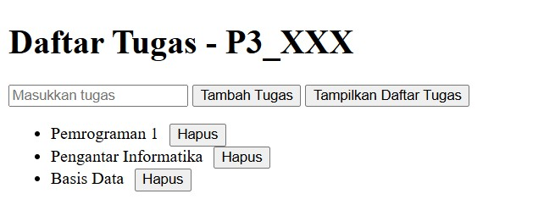

- Buatlah projek baru. Klik File > New File > HTML, lalu beri nama P3_XXX. Tambahkan struktur dasar HTML berikut:
<!DOCTYPE html>
<html lang="en">
<head>
<meta charset="UTF-8">
<meta name="viewport" content="width=\, initial-scale=1.0">
<title>Document</title>
</head>
<body>
<h1>Daftar Tugas - P3_057</h1>

<input type="text" id="inputTugas" placeholder="Masukkan Tugas">
<button onclick="tambahTugas()">Tambah Daftar Tugas</button>

<button onclick="tampilkanTugas()">Tampilkan Daftar Tugas</button>

<ul id="listTugas" style="display: none;"></ul>

<script>
let daftarTugas = [];
function tambahTugas() {
const input = document.getElementById('inputTugas');
const tugas = input.value.trim();

if (tugas){
daftarTugas.push(tugas);
input.value = '';
alert('Tugas berhasil ditambahkan!');
} else {
alert('Masukkan tugas yang valid!');
}
}
</script>
</body>
</html>

- Coba jalankan P3_XXX.html untuk menambahkan daftar tugas baru, berikut merupakan hasil dari penambahan tugasnya berhasil dilakukan dengan benar.
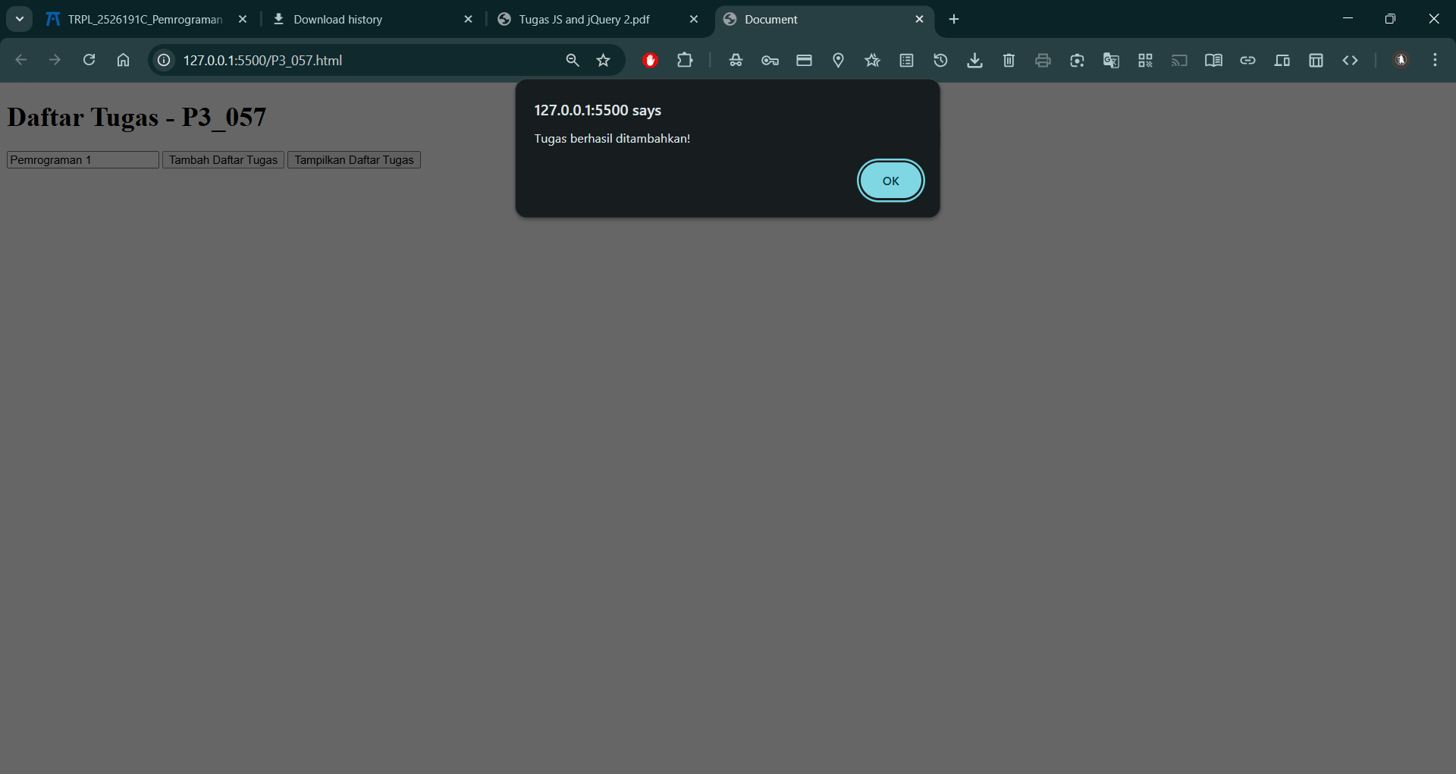

- Sementara berikut ini merupakan hasil apabila inputan tugas bernilai null atau kosong tidak diisi.
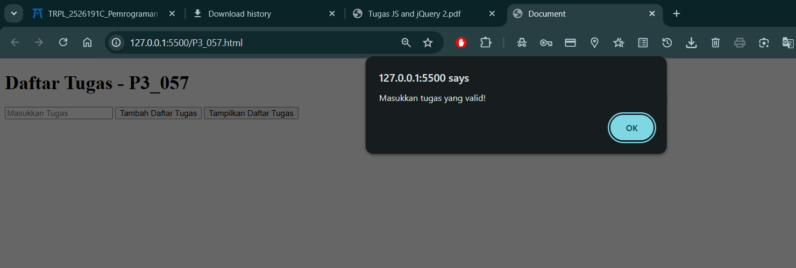

- Lalu tambahkan di dalam script berupa fungsi tampilkanTugas() yang dapat berjalan ketika button onclick yang terdapat pada baris kode 16 diberikan aksi.
function tampilkanTugas() {
const listTugas = document.getElementById('listTugas');
listTugas.innerHTML = '';

if (daftarTugas.length === 0) {
listTugas.innerHTML = '<li>Tidak ada tugas</li>';
} else {
daftarTugas.forEach((tugas, index) => {
const li = document.createElement('li');
li.textContent = tugas;
const btnHapus = document.createElement('button');
btnHapus.textContent = 'Hapus';
btnHapus.style.marginLeft = '10px';
btnHapus.onclick = () => hapusTugas(index + 1);
li.appendChild(btnHapus);
listTugas.appendChild(li);
});
}
listTugas.style.display = 'block';
}

- Coba jalankan P3_XXX.html kembali untuk melihat daftar tugas dengan klik button “Tampilkan Daftar Tugas”.
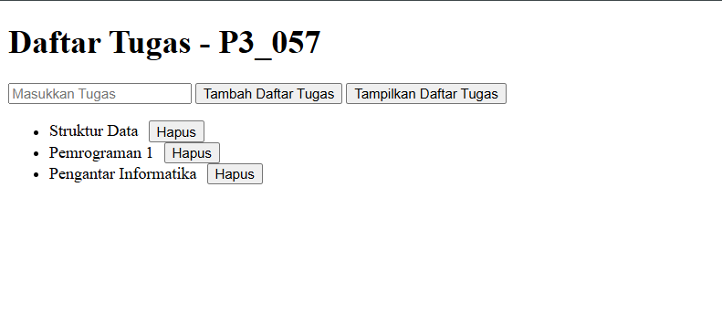

- Lalu tambahkan di dalam script berupa fungsi hapusTugas() yang dapat berjalan ketika button onclick yang terdapat pada baris kode 57 diberikan aksi. Fungsi hapus ini menerapkan metode dasar dari array yaitu “.splice()”
function hapusTugas(indeks) {
if (indeks > 0 && indeks <= daftarTugas.length) {
const tugasTerhapus = daftarTugas.splice(indeks - 1, 1);
console.log(`Tugas "${tugasTerhapus}" berhasil dihapus!`);
alert(`Tugas "${tugasTerhapus}" berhasil dihapus!`);
tampilkanTugas();
} else {
alert('Indeks tugas tidak valid!');
}
}
- Coba jalankan P3_XXX.html kembali untuk menghapus daftar tugas dengan klik button “Hapus” pada salah satu tugas.
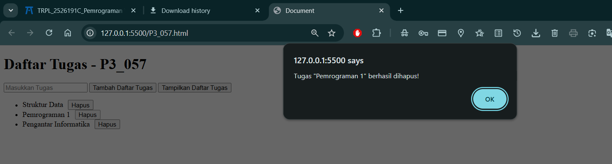
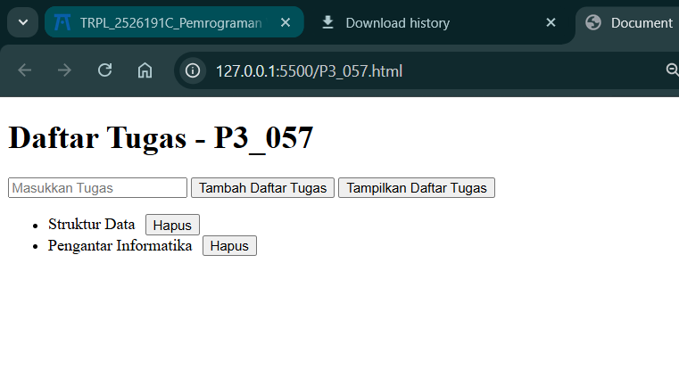

B. Membuat Kalkulator Pengulangan
- Buatlah sebuah halaman yang akan menampilkan halaman seperti dibawah ini.
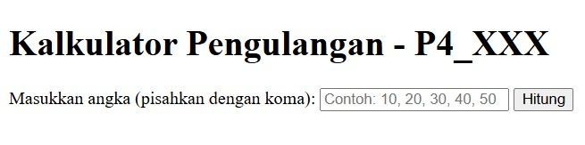

- Buatlah projek baru. Klik File > New File > HTML, lalu beri nama P4_XXX.
Tambahkan struktur dasar HTML berikut:
<!DOCTYPE html>
<html lang="en">
<head>
<meta charset="UTF-8">
<meta name="viewport" content="width=device-width, initial-scale=1.0">
<title>Kalkulator Pengulangan</title>
</head>
<body>
<h1>Kalkulator Pengulangan - P4_057</h1>

<label for="inputArray">Masukkan array angka (pisahkan dengan koma):</label>
<input type="text" id="inputArray" placeholder="Contoh: 10, 20, 30, 40, 50">
<button onclick="hitungDanTampilkan()">Hitung</button>

<div id="result"></div>

<script>
const hitungRataRata = (arr) => {
const total = arr.reduce((acc, val) => acc + val, 0);
return total / arr.length;
};

const hitungLebihBesarDariRataRata = (arr) => {
const rataRata = hitungRataRata(arr);
const angkaDiAtasRataRata = arr.filter(val => val > rataRata);
return angkaDiAtasRataRata.length;
};

function hitungDanTampilkan() {
const input = document.getElementById('inputArray').value;
const array = input.split(',').map(num => parseFloat(num.trim()));

const rataRata = hitungRataRata(array);
const jumlahLebihBesar = hitungLebihBesarDariRataRata(array);

document.getElementById('result').innerHTML = `
<p>Array Angka: [${array.join(',')}]</p>
<p>Rata-Rata: ${rataRata.toFixed(2)}</p>
<p>Jumlah Angka di Atas Rata-Rata: ${jumlahLebihBesar}</p>
`;
}
</script>
</body>
</html>

- Coba jalankan P4_XXX.html lalu inputkan angka sesuai dengan contoh yang disematkan melalui placeholder. Berikut merupakan hasil dari perhitungan kalkulator pengulangan.
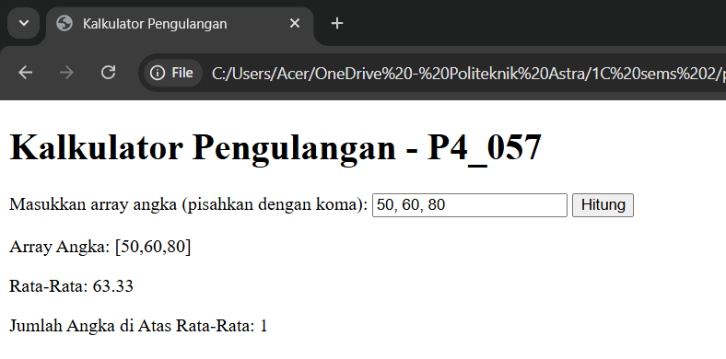
- Tambahkan validasi inputan harus valid dan berupa angka, agar membatasi inputan hanya dengan angka sehingga dapat dihitung dengan benar.

if (array.some(isNaN)) {
alert("Masukkan array yang valid dengan angka yang benar.");
return;
}

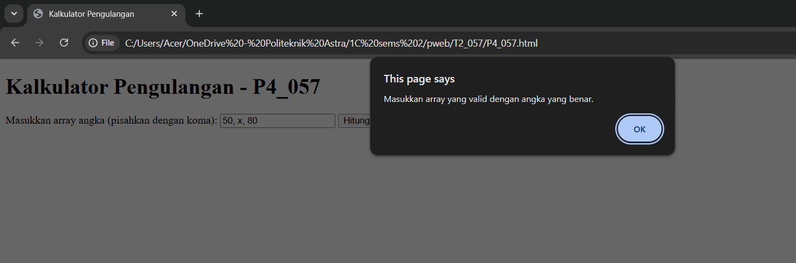

5. LATIHAN 1. Program Pencetak Angka dengan Aturan Khusus
Buatlah program yang mencetak angka dari 1 hingga 100, berikut merupakan ketentuan dari tugas yang diberikan penamaan file T2_XXX:
- Jika angka tersebut merupakan kelipatan dari 3, tampilkan "MI" sebagai pengganti angka tersebut.
- Jika angka tersebut merupakan kelipatan dari 5, tampilkan "2A" sebagai pengganti angka tersebut. o Jika angka tersebut merupakan kelipatan dari 3 dan 5 (kelipatan 15), tampilkan "MI2A" sebagai pengganti angka tersebut.
Contoh Output:
1, 2, MI, 4, 2A, MI, 7, 8, MI, 2A, 11, MI, 13, 14, MI2A, ...
<!DOCTYPE html>
<html lang="id">
<head>
<meta charset="UTF-8">
<meta name="viewport" content="width=device-width, initial-scale=1.0">
<title>T2_XXX - Pencetak Angka</title>
<link rel="stylesheet" href="style.css">
</head>
<body>
<div class="container">
<h2>Latihan 1: Program Pencetak Angka</h2>
<div class="result-box">
<p id="hasil"></p>
</div>
</div>

<script src="script.js"></script>
</body>
</html>

// Mengambil elemen HTML tempat kita akan menampilkan hasil
const elemenHasil = document.getElementById("hasil");
let arrayHasil = [];

// Melakukan perulangan dari 1 hingga 100
for (let i = 1; i <= 100; i++) {

// Cek kelipatan 3 DAN 5 (sama dengan kelipatan 15)
// Ingat: Kondisi ini harus ditaruh paling atas!
if (i % 3 === 0 && i % 5 === 0) {
arrayHasil.push("MI2A");
}
// Cek kelipatan 3
else if (i % 3 === 0) {
arrayHasil.push("MI");
}
// Cek kelipatan 5
else if (i % 5 === 0) {
arrayHasil.push("2A");
}
// Jika tidak memenuhi ketiganya, cetak angka aslinya
else {
arrayHasil.push(i);
}
}

// Menggabungkan array menjadi satu string teks yang dipisahkan dengan koma dan spasi
elemenHasil.innerHTML = arrayHasil.join(", ");

* {
margin: 0;
padding: 0;
box-sizing: border-box;
}

body {
font-family: 'Segoe UI', Tahoma, Geneva, Verdana, sans-serif;
background-color: #f0f2f5;
display: flex;
justify-content: center;
align-items: center;
min-height: 100vh;
padding: 20px;
}

.container {
background-color: white;
padding: 30px;
border-radius: 10px;
box-shadow: 0 4px 12px rgba(0, 0, 0, 0.1);
max-width: 800px;
width: 100%;
text-align: center;
}

h2 {
color: #333;
margin-bottom: 20px;
}

.result-box {
background-color: #f8f9fa;
border: 1px solid #dee2e6;
border-radius: 5px;
padding: 20px;
text-align: left;
}

#hasil {
font-size: 16px;
line-height: 1.8;
color: #444;
word-wrap: break-word;
}

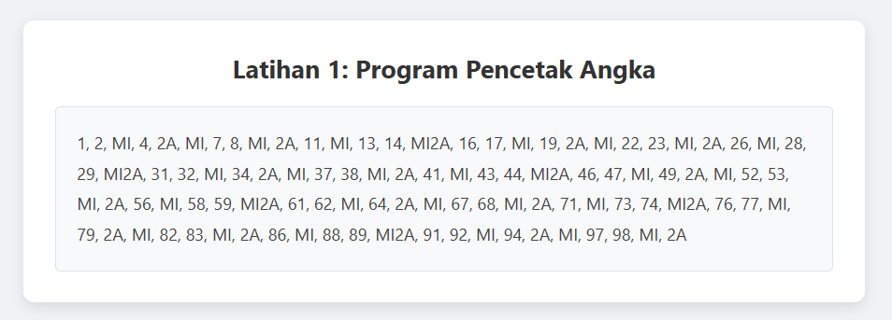

2. Fungsi untuk Menghitung Nilai Minimum, Maksimum, dan Rata-rata
Buatlah fungsi yang menerima sebuah array berisi angka-angka, dan menghitung serta mengembalikan:
- Nilai minimum dari array tersebut. o Nilai maksimum dari array tersebut.
- Nilai rata-rata dari angka-angka di dalam array tersebut.
Simpan tugas dan diberikan penamaan file T3_XXX:
Contoh:
Jika input array adalah [10, 20, 30, 40, 50], maka outputnya:
- Nilai Minimum: 10 o Nilai Maksimum: 50 o Nilai Rata-rata: 30

<!DOCTYPE html>
<html lang="id">
<head>
<meta charset="UTF-8">
<meta name="viewport" content="width=device-width, initial-scale=1.0">
<title>T3_XXX - Statistik Array</title>
<link rel="stylesheet" href="style.css">
</head>
<body>
<div class="container">
<h2>Latihan 2: Hitung Statistik Array</h2>
<p class="instruksi">Masukkan angka dipisahkan dengan koma (contoh: 10, 20, 30)</p>

<div class="input-group">
<input type="text" id="inputAngka" placeholder="Isi angka">
<button onclick="prosesData()">Hitung</button>
</div>

<div class="result-box">
<p><strong>Hasil:</strong></p>
<ul id="daftarHasil">
<li>Nilai Minimum: -</li>
<li>Nilai Maksimum: -</li>
<li>Nilai Rata-rata: -</li>
</ul>
</div>
</div>

<script src="script.js"></script>
</body>
</html>

// Fungsi Utama (Logika Inti)
function hitungStatistikArray(arr) {
if (arr.length === 0) return null;

const min = Math.min(...arr);
const max = Math.max(...arr);
const total = arr.reduce((acc, curr) => acc + curr, 0);
const rataRata = total / arr.length;

return { min, max, rataRata };
}

// Fungsi untuk menangani klik tombol di HTML
function prosesData() {
const inputElement = document.getElementById("inputAngka");
const daftarHasil = document.getElementById("daftarHasil");

// Mengambil string dari input dan mengubahnya menjadi array angka
// Menggunakan split(",") untuk memisahkan teks berdasarkan koma
const nilaiInput = inputElement.value;
const arrayAngka = nilaiInput.split(",")
.map(num => parseFloat(num.trim())) // Ubah teks ke angka
.filter(num => !isNaN(num)); // Buang input yang bukan angka

if (arrayAngka.length === 0) {
alert("Mohon masukkan angka yang valid!");
return;
}

// Jalankan fungsi statistik
const hasil = hitungStatistikArray(arrayAngka);

// Tampilkan ke layar
daftarHasil.innerHTML = `
<li><strong>Nilai Minimum:</strong> ${hasil.min}</li>
<li><strong>Nilai Maksimum:</strong> ${hasil.max}</li>
<li><strong>Nilai Rata-rata:</strong> ${hasil.rataRata.toFixed(2)}</li>
`;
}

body {
font-family: 'Segoe UI', Tahoma, Geneva, Verdana, sans-serif;
background-color: #e9ecef;
display: flex;
justify-content: center;
align-items: center;
min-height: 100vh;
margin: 0;
}

.container {
background-color: #ffffff;
padding: 2rem;
border-radius: 12px;
box-shadow: 0 10px 25px rgba(0,0,0,0.1);
width: 100%;
max-width: 450px;
}

h2 {
color: #2c3e50;
margin-bottom: 0.5rem;
text-align: center;
}

.instruksi {
font-size: 0.9rem;
color: #7f8c8d;
margin-bottom: 1.5rem;
text-align: center;
}

.input-group {
display: flex;
gap: 10px;
margin-bottom: 1.5rem;
}

input {
flex: 1;
padding: 10px;
border: 2px solid #bdc3c7;
border-radius: 6px;
outline: none;
transition: border-color 0.3s;
}

input:focus {
border-color: #3498db;
}

button {
padding: 10px 20px;
background-color: #3498db;
color: white;
border: none;
border-radius: 6px;
cursor: pointer;
font-weight: bold;
transition: background-color 0.3s;
}

button:hover {
background-color: #2980b9;
}

.result-box {
background-color: #fdfdfd;
border-left: 5px solid #3498db;
padding: 15px;
border-radius: 4px;
}

ul {
list-style: none;
padding: 0;
margin-top: 10px;
}

li {
padding: 5px 0;
border-bottom: 1px solid #eee;
color: #34495e;
}

li:last-child {
border-bottom: none;
}

